(data) (data)
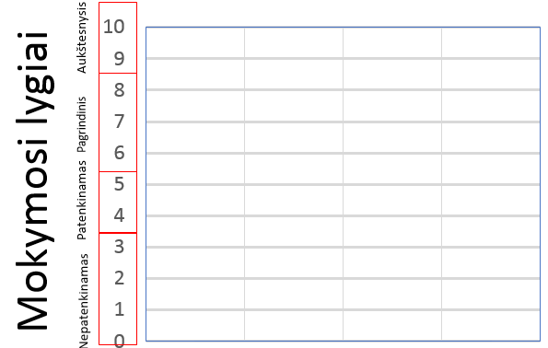
APLENK SAVE
Gauti mokomojo dalyko pažymiai per I ir II pusmetį
I pusmetis klasė II pusmetis |  | I pusmetis klasė II pusmetis
SĖKMĖS: | SĖKMĖS: | SĖKMĖS: | SĖKMĖS:
NESĖKMĖS: | NESĖKMĖS: | NESĖKMĖS: | NESĖKMĖS:
Kaip galėčiau pagerinti savo pasiekimų rezultatus |  | Kaip galėčiau pagerinti savo pasiekimų rezultatus

